|  |  |
| --- | --- |
| **Предмет** | Технология разработки программного обеспечения |
| **Курс** | 4 |
| **Семестр** | 1 |
| **Работа** | 5 |
| **Дата** | 04.10.2020 |
| **Группа** | 474 |
| **Фамилия** | Алексеев |
| **Имя** | Игорь |
| **Отчество** | Алексеевич |

1. Воссоздайте интерфейс приложения по предложенному снимку экрана.

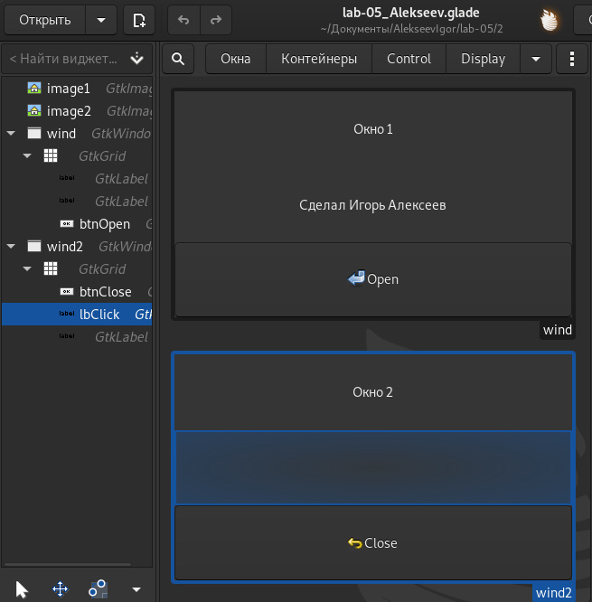

Рисунок 1 – Интерфейс в Glade

1. Css файл для задания стилей.

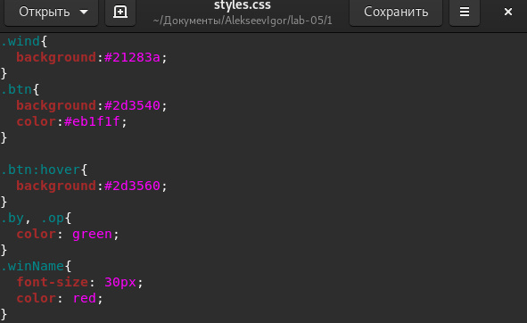

Рисунок 2 – Css файл

1. Код программы:

*lgi* *=* require 'lgi'

*gtk* *=* *lgi*.*Gtk*

*gdk* *=* *lgi*.*Gdk*

*gtk*.*init*()

*bld* *=* *gtk*.*Builder*()

bld:*add_from_file*('lab-05_Alekseev.glade')

*prov* *=* *gtk*.*CssProvider*()

prov:*load_from_path*('styles.css')

*context* *=* *gtk*.*StyleContext*()

*screen* *=* *gdk*.*Screen*.*get_default*()

*context*.*add_provider_for_screen*(*screen*, *prov*,

*gtk*.*STYLE_PROVIDER_PRIORITY_APPLICATION*)

*ui* *=* *bld*.*objects*

*count* *=* 0

*function* *ui*.btnOpen:*on_clicked*()

*count* *=* *count* *+*  1

*ui*.wind2:*show_all*()

*if* *count* *>* 9 *and* *count* *<* 21 *then*

*ui*.*lbClick*.*label* *=* "Вы открыли это окно "*..count..*" раз"

*elseif* *count* *%* 10 *==* 2 *or* *count* *%* 10 *==* 3 *or* *count* *%* 10 *==* 4 *then*

*ui*.*lbClick*.*label* *=* "Вы открыли это окно "*..count..*" раза"

*else*

*ui*.*lbClick*.*label* *=* "Вы открыли это окно "*..count..*" раз"

*end*

*end*

*function* *ui*.btnClose:*on_clicked*()

*ui*.wind2:*hide*()

*end*

*ui*.*wind*.*title* *=* 'lab-05_Alekseev_Igor'

*ui*.*wind*.*on_destroy* *=* *gtk*.*main_quit*

*ui*.wind:*show_all*()

*gtk*.*main*()

1. При нажатии кнопки «Open» откроется второе окно. В открывшемся окне указывается количество открываний этого окна. При нажатии кнопки «Close» окно закроется. Результат:

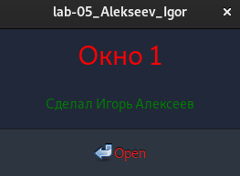

Рисунок 3 – Запущенное приложение

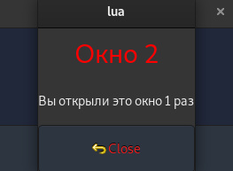

Рисунок 4 – Окно 2

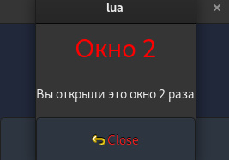

Рисунок 6 – Повторное открывание окна 2

1. Css файл альтернативной программы.



Рисунок 12 – Css файл

1. Код альтернативной программы:

*lgi* *=* require 'lgi'

*gtk* *=* *lgi*.*Gtk*

*gdk* *=* *lgi*.*Gdk*

*gtk*.*init*()

*function* *info*(txt)

*INFOWindow* *=* *gtk*.*MessageDialog*

    {

*message_type* *=* *gtk*.*MessageType*.*INFO*,

*buttons* *=* *gtk*.*ButtonsType*.*OK*,

*text* *=* "Диалоговое окно",

*secondary_text* *=* *txt*

    }

    INFOWindow:*run*{}

    INFOWindow:*destroy*{}

*end*

*bld* *=* *gtk*.*Builder*()

bld:*add_from_file*('lab-05_Alekseev.glade')

*prov* *=* *gtk*.*CssProvider*()

prov:*load_from_path*('styles.css')

*context* *=* *gtk*.*StyleContext*()

*screen* *=* *gdk*.*Screen*.*get_default*()

*context*.*add_provider_for_screen*(*screen*, *prov*, *gtk*.*STYLE_PROVIDER_PRIORITY_APPLICATION*)

*ui* *=* *bld*.*objects*

*count* *=* 0

*function* *ui*.btnOpen:*on_clicked*()

*info*("Вы открыли окно2")

*count* *=* *count* *+*  1

*ui*.wind2:*show_all*()

*if* *count* *>* 9 *and* *count* *<* 21 *then*

*ui*.*lbClick*.*label* *=* "Вы открыли это окно "*..count..*" раз"

*elseif* *count* *%* 10 *==* 2 *or* *count* *%* 10 *==* 3 *or* *count* *%* 10 *==* 4 *then*

*ui*.*lbClick*.*label* *=* "Вы открыли это окно "*..count..*" раза"

*else*

*ui*.*lbClick*.*label* *=* "Вы открыли это окно "*..count..*" раз"

*end*

*end*

*function* *ui*.btnClose:*on_clicked*()

*ui*.wind2:*hide*()

*info*("Вы закрыли окно2")

*end*

*ui*.*wind*.*title* *=* 'lab-05_Alekseev_Igor'

*ui*.*wind*.*on_destroy* *=* *gtk*.*main_quit*

*ui*.wind:*show_all*()

*gtk*.*main*()

1. Отличие от предыдущей программы, здесь появились оповещения об открытии и закрытии окна 2. Результаты:



Рисунок 11 – Запущенная программа

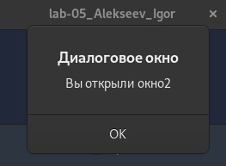

Рисунок 12 – Открытие окна 2

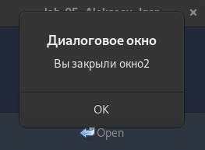

Рисунок 13 – Закрытие окна 2

1. Файлы программы

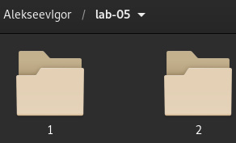

Рисунок 18 – Папки

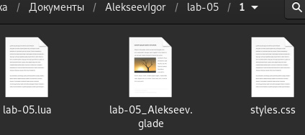

Рисунок 19 – Файлы программы

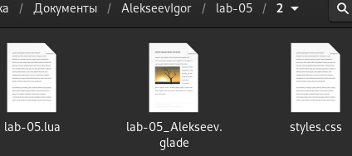

Рисунок 20 – Файлы программы с окнами

Ссылка на Github: <https://github.com/Ovroogs/MDKLabs03.01/tree/main/lab-05>